AANVRAAGFORMULIER TOERISTISCH-RECREATIEVE VERWIJSBORDEN

Persoonlijke gegevens van de aanvrager
Bedrijf/instelling: ………………………………………………………..………….
Aanhef: ο heer ο mevrouw
Voorletters: ……….. Naam: ………………………………………….......
Adres: ……………………………………………………………………
Postcode/woonplaats ……………………………………………………………………
Kamer van Koophandel nr. …………................................................................
E-mail: ……………………………………………………………………
Telefoonnummer: ……………………………………………………………………
IBAN rekeningnummer: ……………………………………………………………………

Ondergetekende:
• wenst …. (aantal) toeristisch-recreatieve verwijsborden aan te vragen;
• heeft kennis genomen van de inhoud van het informatieblad uniforme toeristisch-recreatieve bewegwijzering;
• Is op de hoogte van het gegeven dat er éénmalige kosten zijn verbonden aan de aanschaf en jaarlijkse kosten aan het onderhoud van de verwijsborden.
Ondertekening
Plaats: ………………………………………………………………….
Datum: ………………………………………………………………….
Aantal bijlagen: ………………………………………………………………….
Handtekening: ………………………………………………………………….

Bijlage: Gegevens toeristisch-recreatief verwijsbord
S.v.p. per aan te vragen bord een bijlage insturen.
1. Gewenste tekst op het verwijsbord: ………………………………………………………………………………………………………
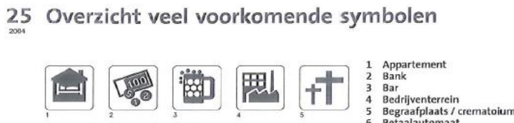
2. Gewenst symbool op het verwijsbord:

Op deze plek s.v.p. aangeven de rubriek en het pictogramnummer uit de bijlage: ‘Lijst met symbolen 25 + 44’. Bijvoorbeeld: Kiest u uit de lijst ’25 Overzicht veel voorkomende symbolen’ het symbool ‘1 Appartement’, dan s.v.p. aangeven: Lijst 25; Symbool nummer 1; Naam: Appartement
Gewenst symbool: Lijst nummer:…….. Symbool nummer:……………….Naam:…………

3. Gewenste pijlrichting: (Gewenste pijlrichting omcirkelen)

4. Formaat (S.v.p. gewenste formaat aankruisen)
Binnen en buiten de bebouwde kom:
ο 1.000 x 150 mm (1 regelige tekst)
ο 1.000 x 200 mm (2 regelige tekst)

5. Enkelzijdig of dubbelzijdig
In principe worden borden enkelzijdig bedrukt uitgevoerd. Op sommige locaties kan het handig zijn om een tweezijdige uitvoering te plaatsen (zichtbaar vanuit twee rijrichtingen; aanduiding bij afslag). Bij deze vraag aangeven of u een enkelzijdig of een dubbelzijdig bord wenst.
ο Enkelzijdig ο Dubbelzijdig
5. Locatie
Hier graag zo nauwkeurig mogelijk de locatie(s) aangeven waar u het verwijsbord / de verwijsborden geplaatst wil hebben.
(eventueel voorzien van een op een kaartje ingetekende locatie) ……………………………………………………………………………

